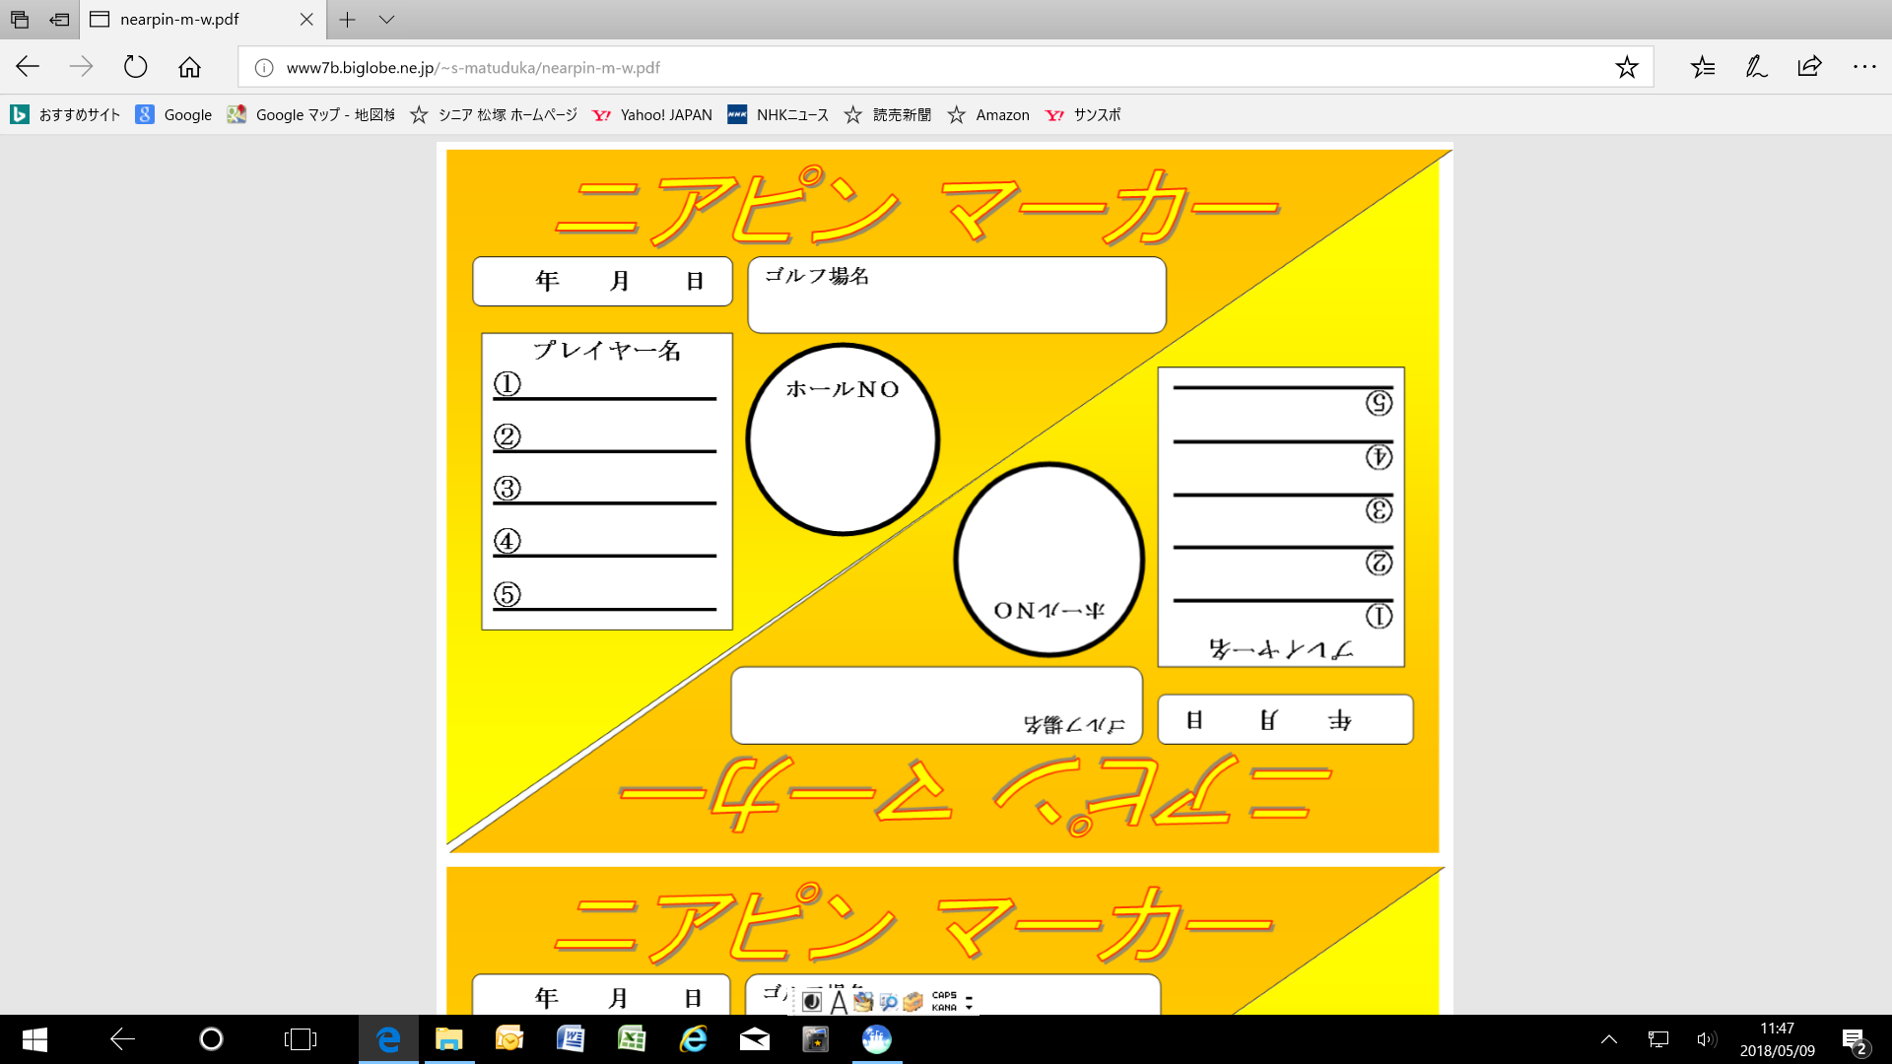

年月日
年月日

年月日
年月日

